AD9361设置为MGC(full table)工作方式，增益为30dBm；AD采样频率为80M
不加信号时，底噪如图；
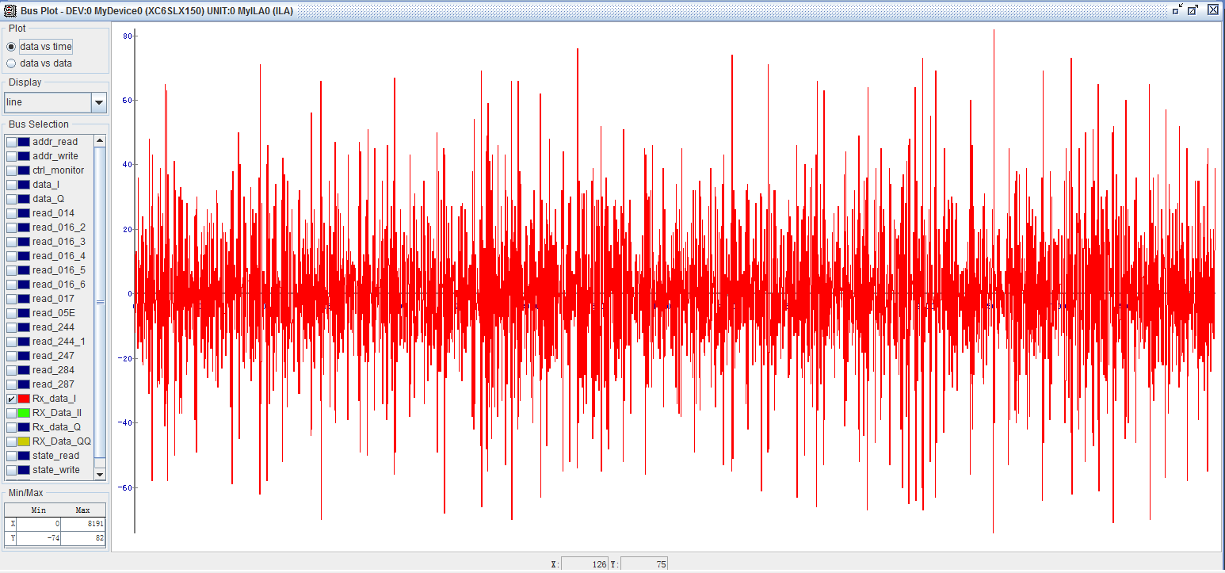
功率谱
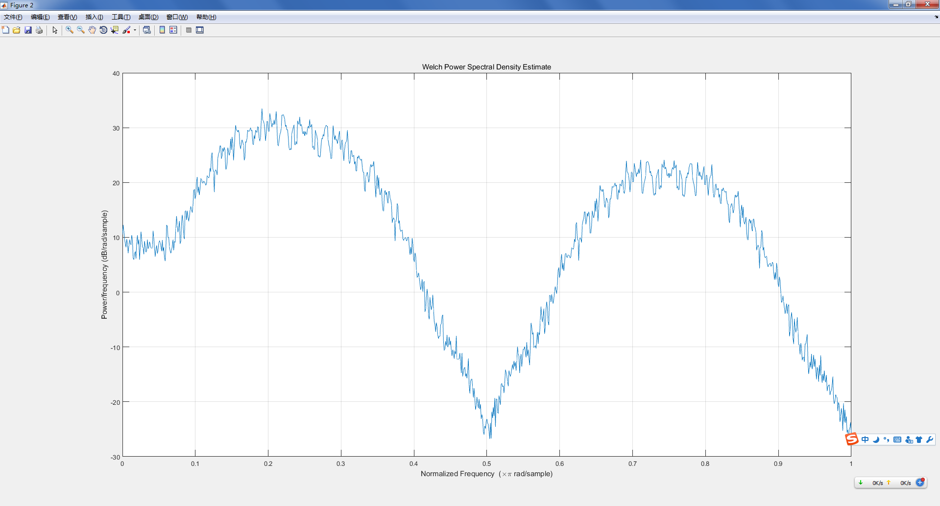

-20dBm单音
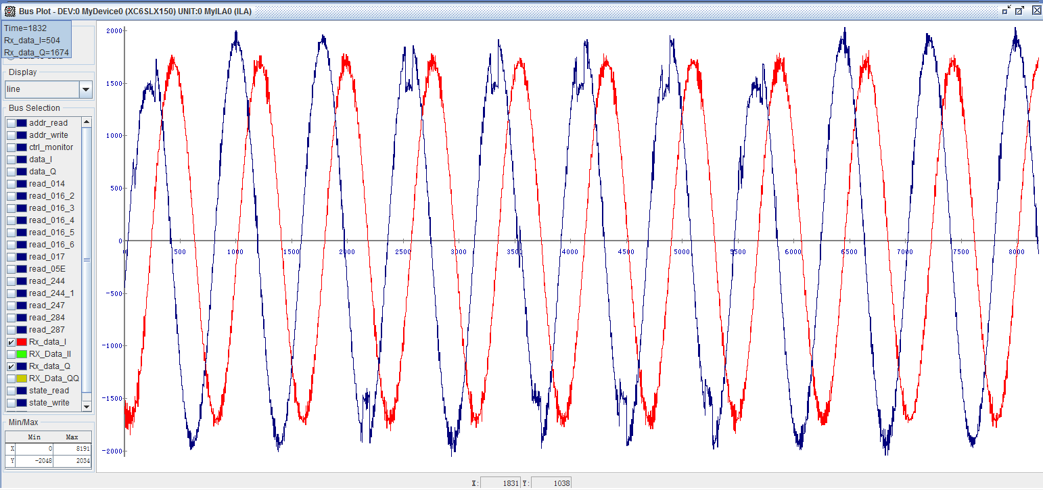
I路采样信号功率谱
